扬州市新时代职业培训学校简介

扬州市新时代职业培训学校成立于2010年3月，是一个依法分别取得市民政局、市人社局核发的民办非企业单位登记证书和中华人民共和国民办学校办学许可证，专门从事建设类从业人员职业培训的非营利性民办培训学校，并于2020年加入扬州市建设教育协会和江苏省建设教育协会。学校办公地点在扬州市开发区维扬路31-3号金轮观念湖国际A座16栋1603室。学校拥有5名专职工作人员6名兼职职业培训专家和20多名兼职老师，建立了“新时代在线培训”和“新时代技能培训”两个线上学习平台。目前主要开展建筑业安管人员考前培训、特种作业人员考前培训、技能工种培训、BIM（建筑信息模型）技术员培训、工程造价实操培训、一级建造师继续教育、安管人员继续教育、建设行业各类高端培训讲座等，并积极拓展建筑企业全岗位人员能力提升、专职安全员能力提升和建筑信息模型（BIM）高技能人才培训等线上培训业务和各类企业内训等项目。同时与市建培中心、物管理协会、建宁公司、广茂园林、绿萱花卉、清大东方消防职业培训学校合作开展物业管理员、建筑电工、园林绿化工、消防设施操作员等培训工作。在2021年的疫情期间，联合杭州新中大开展的一级建筑师继续教育经验在全省培训机构推广。2022年底又联合北京中建政研集团旗下的“中研企课堂（企业大学）”为我市建筑企业提供“房建、市政、公路、水利水电等15个分院1200多个专题8400多个课时的企业全岗位人员能力提升远程培训课程。近两年，在本着与全市培训同行比质、比价、比服务的“三比”理念，赢得 530余家建筑企业的信任，累计开展安管人员新考培训、安管人员继续教育培训、特种作业人员新考与复审培训、一建继续教育培训、技能工种（钢筋工、砌筑工）培训、建筑信息模型（BIM）技术员培训、建筑业资质管理高端讲座、工程造价管控与盈利增效高端讲座、全员能力提升培训等总人数达5600多人次。特别在2021年，该校的培训工作得到市人社局的充分认可，获许承担扬州职大负责的“BIM建模与实操（中级）”和“工程造价（市政专业中级）实操”2个长达1年之久的新型学徒制培训任务，同时还会同市建培中心及市建设教育协会一起联合常建校成功开展了1期50人的物业管理员（项目经理）班新型学徒制培训。
目前，扬州市新时代职业培训学校在市住建局、市人社局、省房协以及江苏省和扬州市两级建设教育协会等上级主管部门的关心和指导下，通过自身过硬的培训质量和服务水平，曾于2021年就获准与本市高邮、宝应、仪征、江都4个地区联合开展当地的建筑业安管人员继续教育，今年又经扬州市物业管理协会推荐省房协批准成为扬州市物业管理师专业培训机构资格。特别是2021年以来开展的一级建造师继续教育和正在开展的建筑企业全员能力提升年度内训课程的高端性和有效性受到众多企业和参训人员的充分认可和高度评价，去年以来的建筑电工、焊工等特殊工种的新培和复训也形势一片大好。现已形成了住房和城乡建设领域技术技能人才培训较为完整的岗位、专业和课程体系，在培训课程本土化、专业化、精细化和实用性，以及在职业技能提升和继续教育方面积累了独特而丰富的经验，是我市住房和城乡建设领域人才培养的得力培训机构。
以下为我校部分培训项目现场图片资料：

线上学习平台
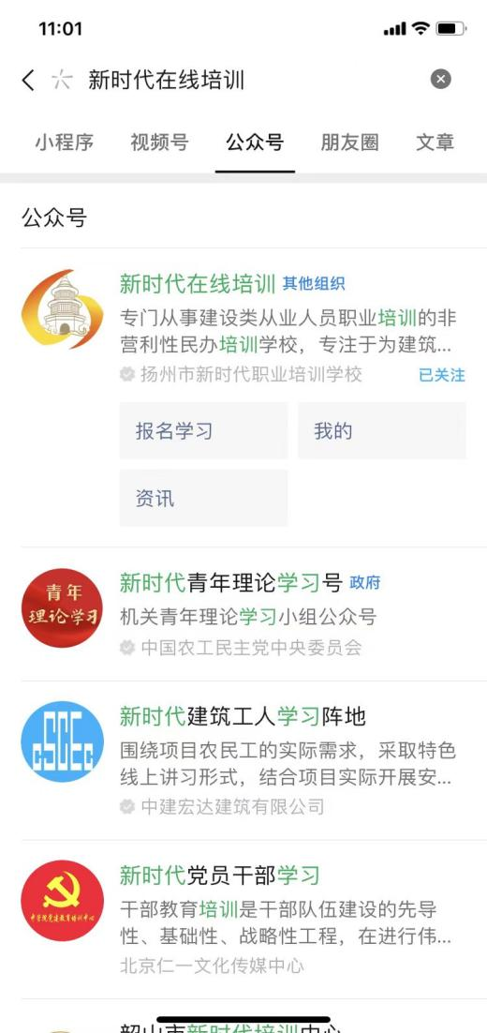
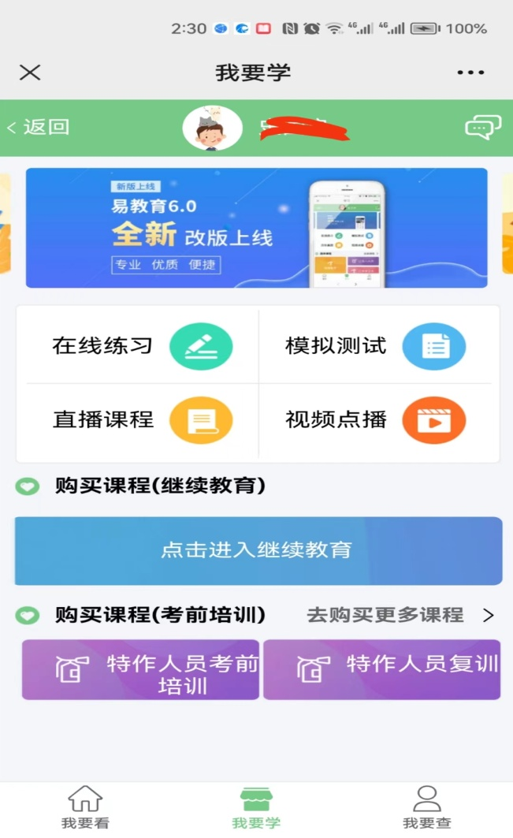
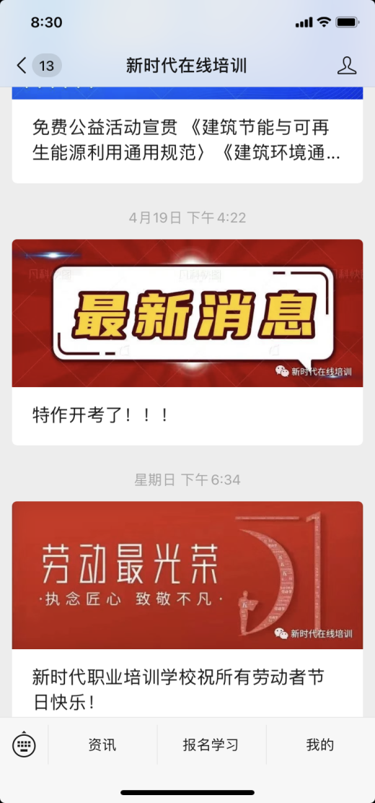
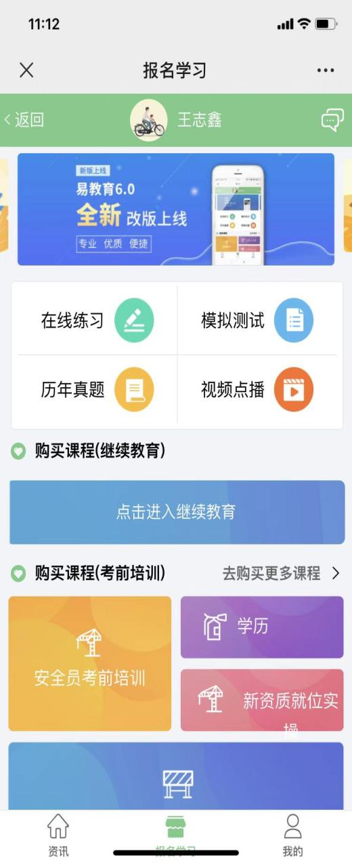

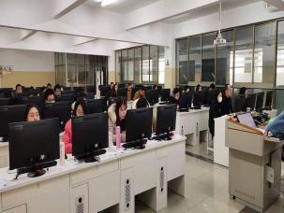
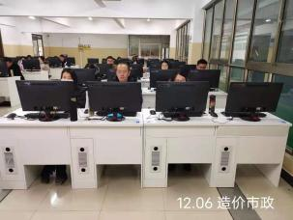
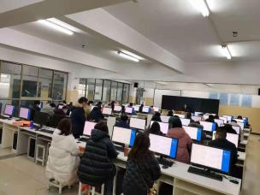
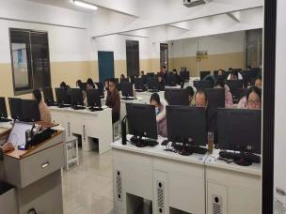
新型学徒制-造价培训班

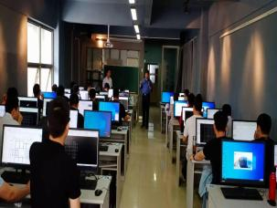
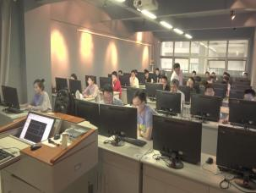
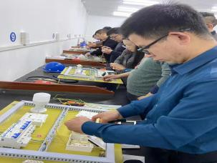

新型学徒制-BIM 培训班
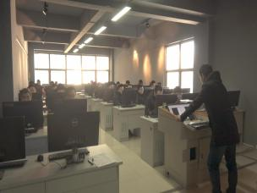

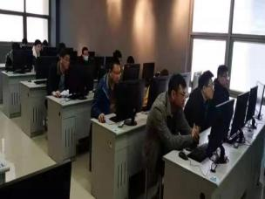

特种作业实操培训
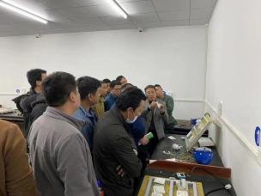

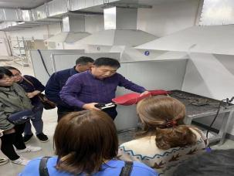
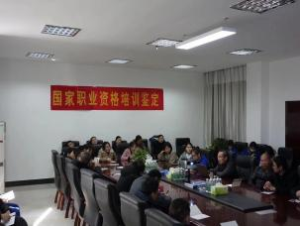
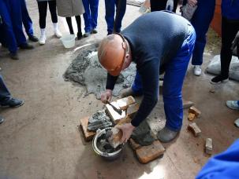

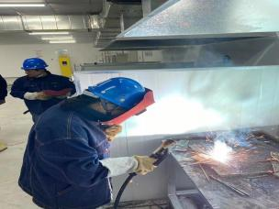

中级工培训
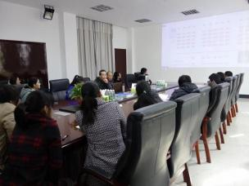
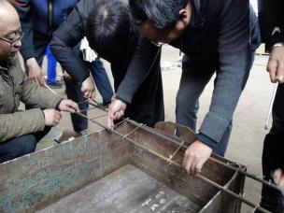

新资质改革高端培训班
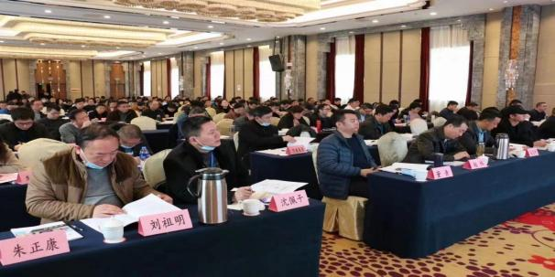

盈利增效高端讲座
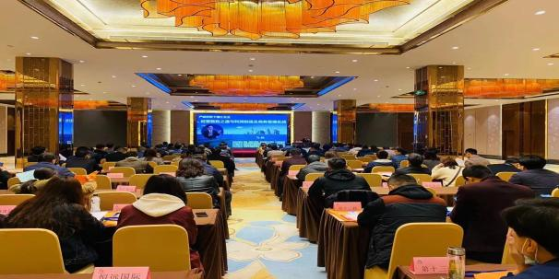

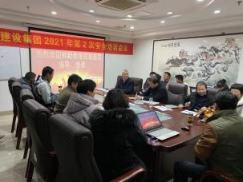
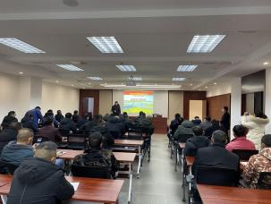

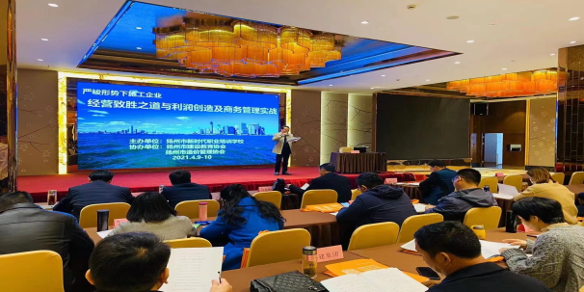
企业专题内训
